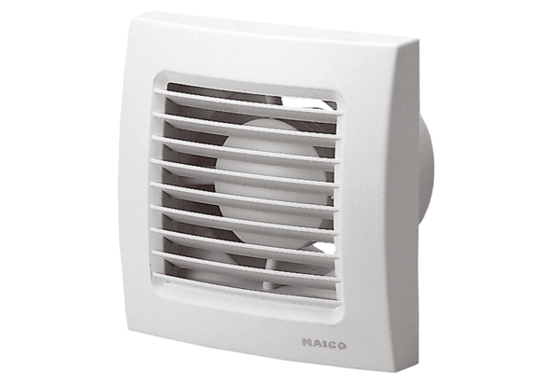Mali sobni ventilator ECA 120 PJedinica za pakiranje: 1 komAsortiman: A
Broj artikla: 0084.0034Proizvođač: MAICO

